编码心得分享

前言
- 是 分享，是 讨论，不是 培训；

从 talk is cheap，show me the code，到 code is cheap，show me the talk
（今天的讨论既有 code，也有 talk）
- AI时代不需要讨论具体某个方法的代码怎么优化，纯动动“嘴” talk， 即可获得高质量 code，
- 甚至 没手都行。
- 会发展成为纯 体力 or 脑力 劳动？两极化的趋势加剧。

- 讨论编码不是目的，是我们达到 降本增效 目的的手段。
- （解放生产力、提升个人价值，将有限的精力投入到更有价值的事情中，人的价值与事情的价值是相互成就的。）

做正确的事 or 正确的做事
- “Done is better than perfect”，如何理解 done？

软件开发三原则
make it work FIRST
make it right THEN
make it fast FINALLY
如何理解其中的 right？
❌const right
✅var right
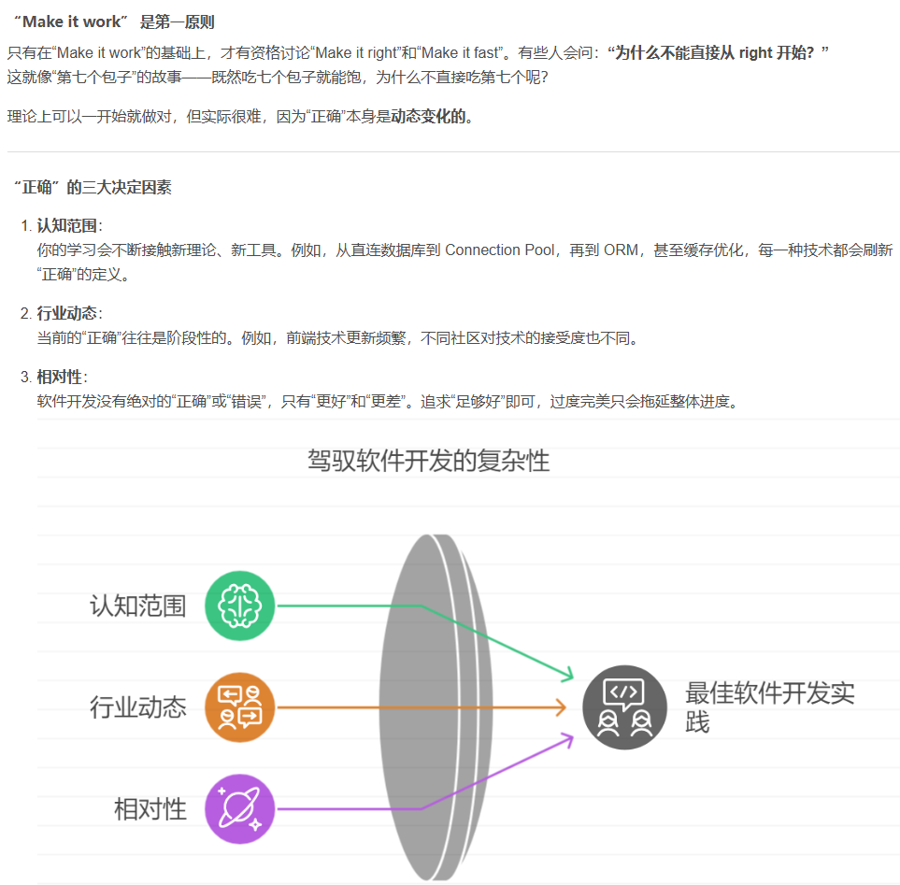

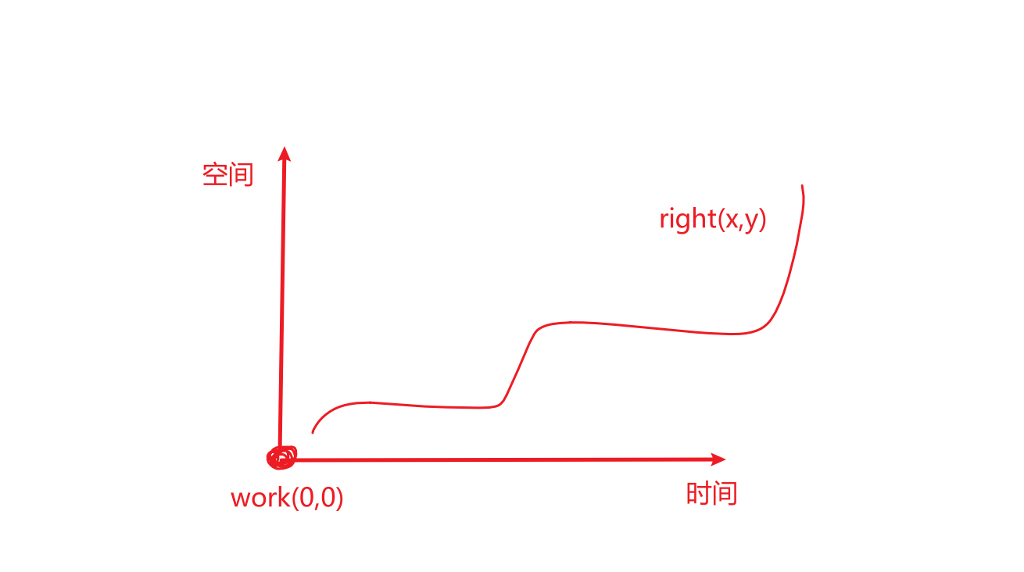

- 案例1 - 报告生成
- 以基于 poi-tl 实现的报告生成为例，算不算 done ？
- 取决于看待这件事的角度

- 案例2 - 框架定时调度
- 现状
- 目标
- 效果
- 缺陷
- 未来

干中学
- 建议的理念：干中学 与 费曼学习法，以及建构主义的学习理论不谋而合。
一下扎入细节当中去，容易碰壁受挫，打击积极性，或迷失方向；
- 没有亲身实践落地，没有经过生产检验的成果，基本是纸上谈兵。
- 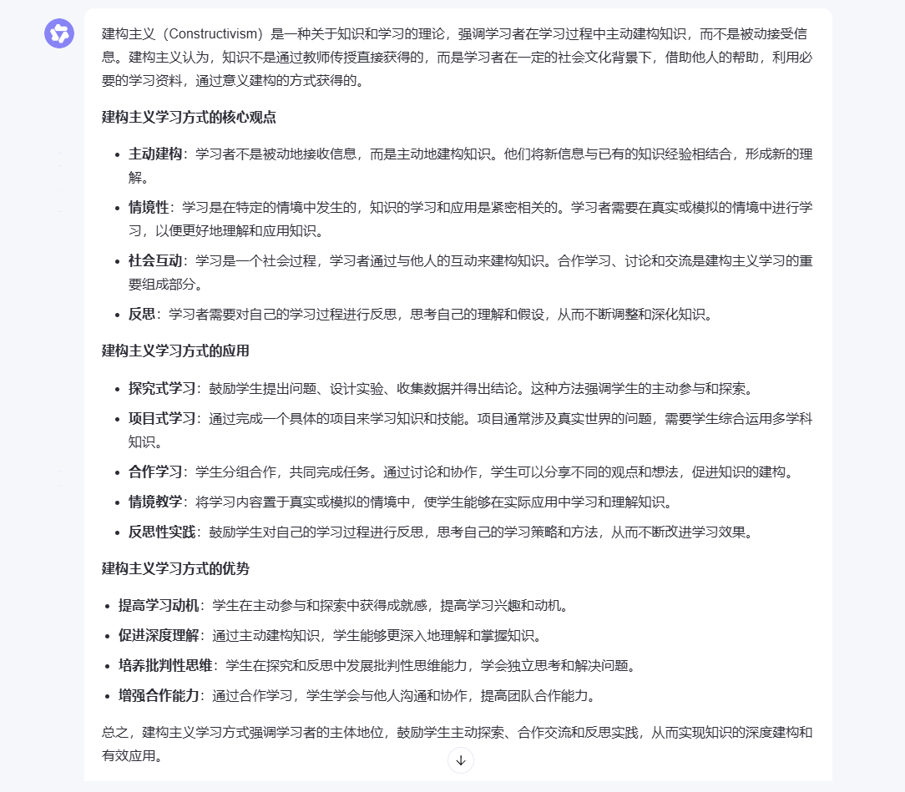

细节
细节不重要的前提：细节已做的足够好。
对其中的“不重要”的理解，认为绝大多数人能够做好，门槛较低，而不是做不到也不重要；
细节就是，当你做到，正确的不那么明显；但是没做到，就会错误的非常突出。

语言
language & code，作为语言 language 最最最最最最首要的目的是人容易理解、交流。

- 《其实你是一位作家》
纯code更像语言学科，是语言就有特定的、规范的组织模式。
解构 + 重构，“形而上者谓之道，形而下者谓之器”
本质是采用一种语法、逻辑更严谨，并有特定语言组织技巧的语言来描述客观世界。
（特定算法除外，但此类问题99%借助工具、开源，务必不要自己造轮子）

读一篇作文，怎么分辨出是小学生流水账 or 高中生组织严密的应试议论文 or 公务员申论的八股公文？
主题模糊
语言匮乏
缺乏技巧
逻辑跳跃
（组织论点-需求与目标、论据-工具与理论、论证-实践与实现，剩下的就是怎么润色、连接这些素材）

code smell & code taste，教一个小学生所有高考满分作文的技巧，也是吸收不了的。

- 以后 poi-tl 为例，这篇 “作文” 该打多少分 ？

文档
去文档化的思路，什么是文档最需要记录的核心内容？
直接阅读源码，难以理解的最大痛点是什么？
（what？how？why！代码、方案的高频变动，文档无法维护，而且文档天然存在细节信息容易缺失的弊端。）

- 软件核心的复杂性，并不是来源于庞大的软件体量或者复杂的业务流程，而是来自于项目长期迭代过程中，不断冒出的超出当初设计之外的不确定性。

关于 owner意识
code层面能力期望：腐败（初中级） or 保持（高级） or 演进（资深）

工程工具
maven helper
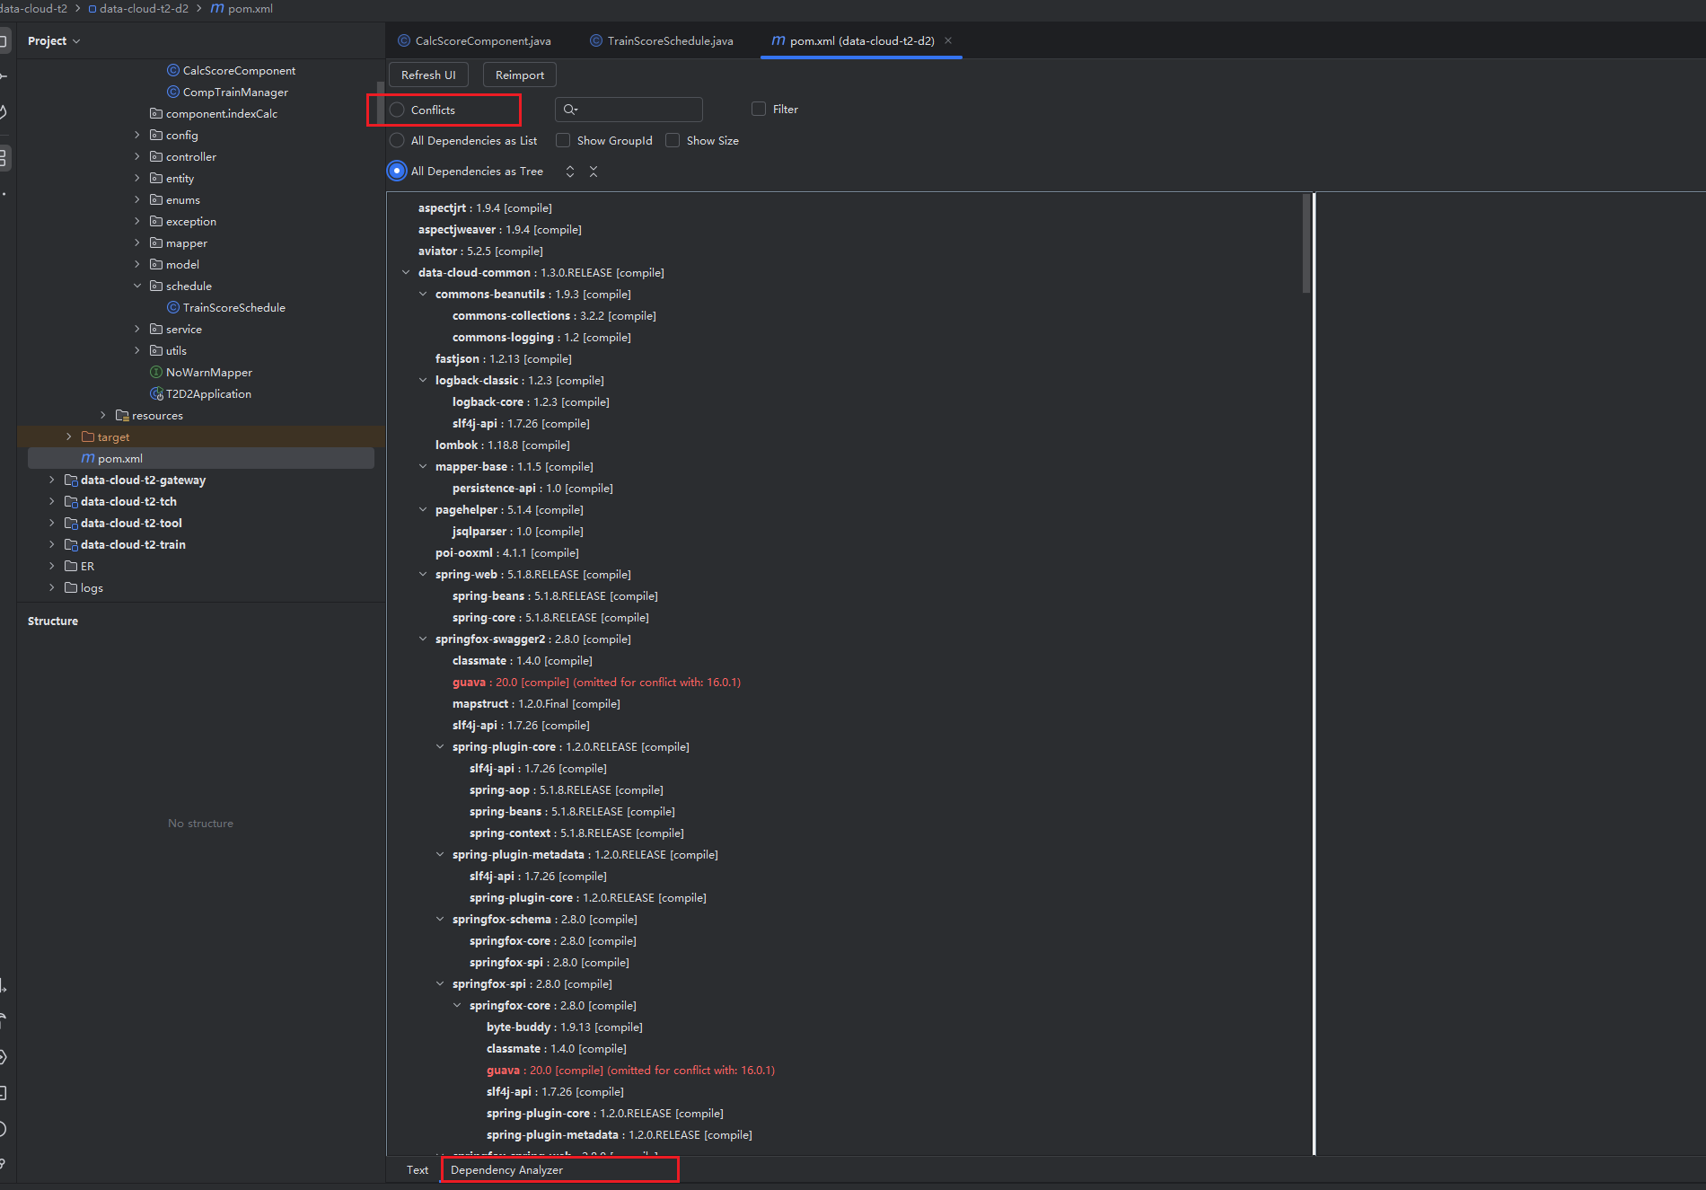

sequence diagram
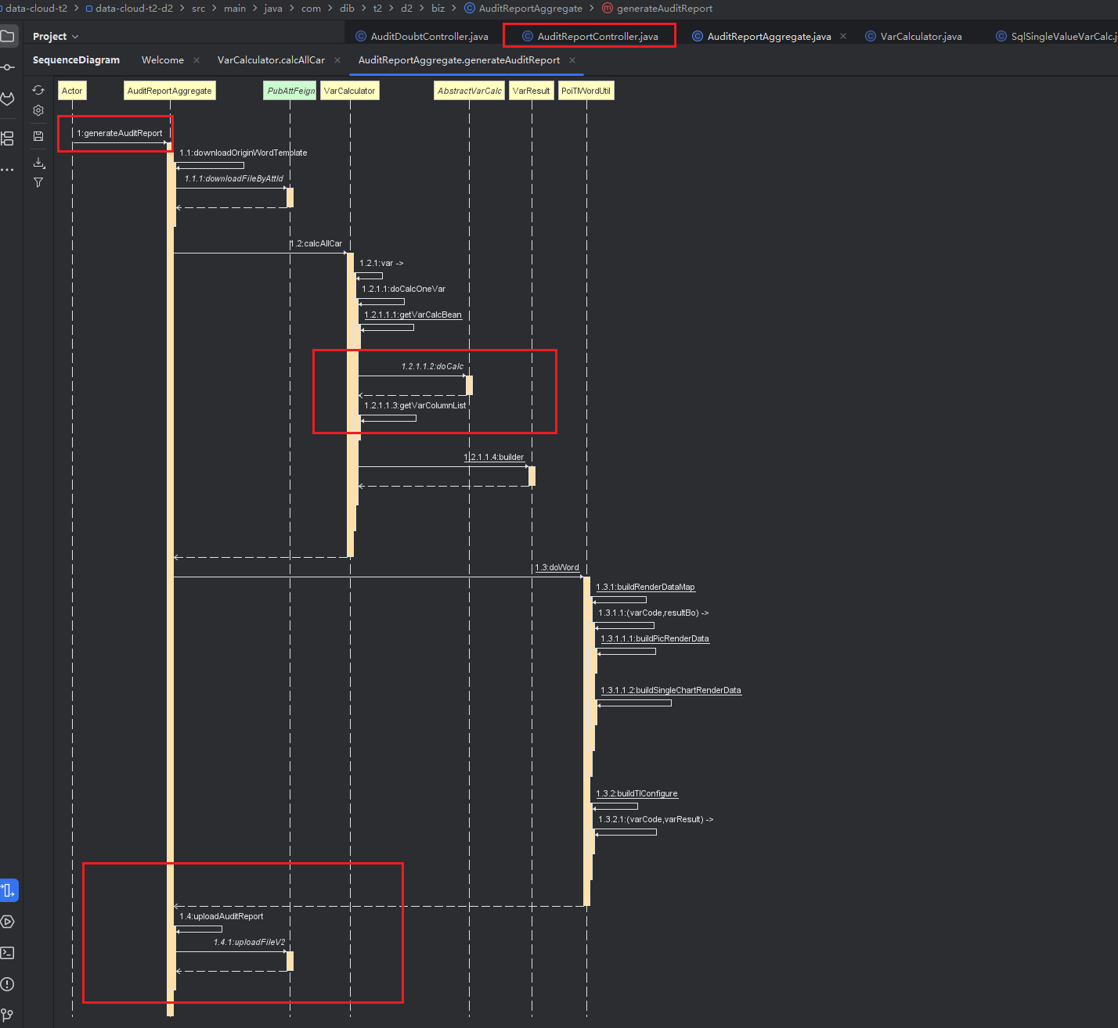
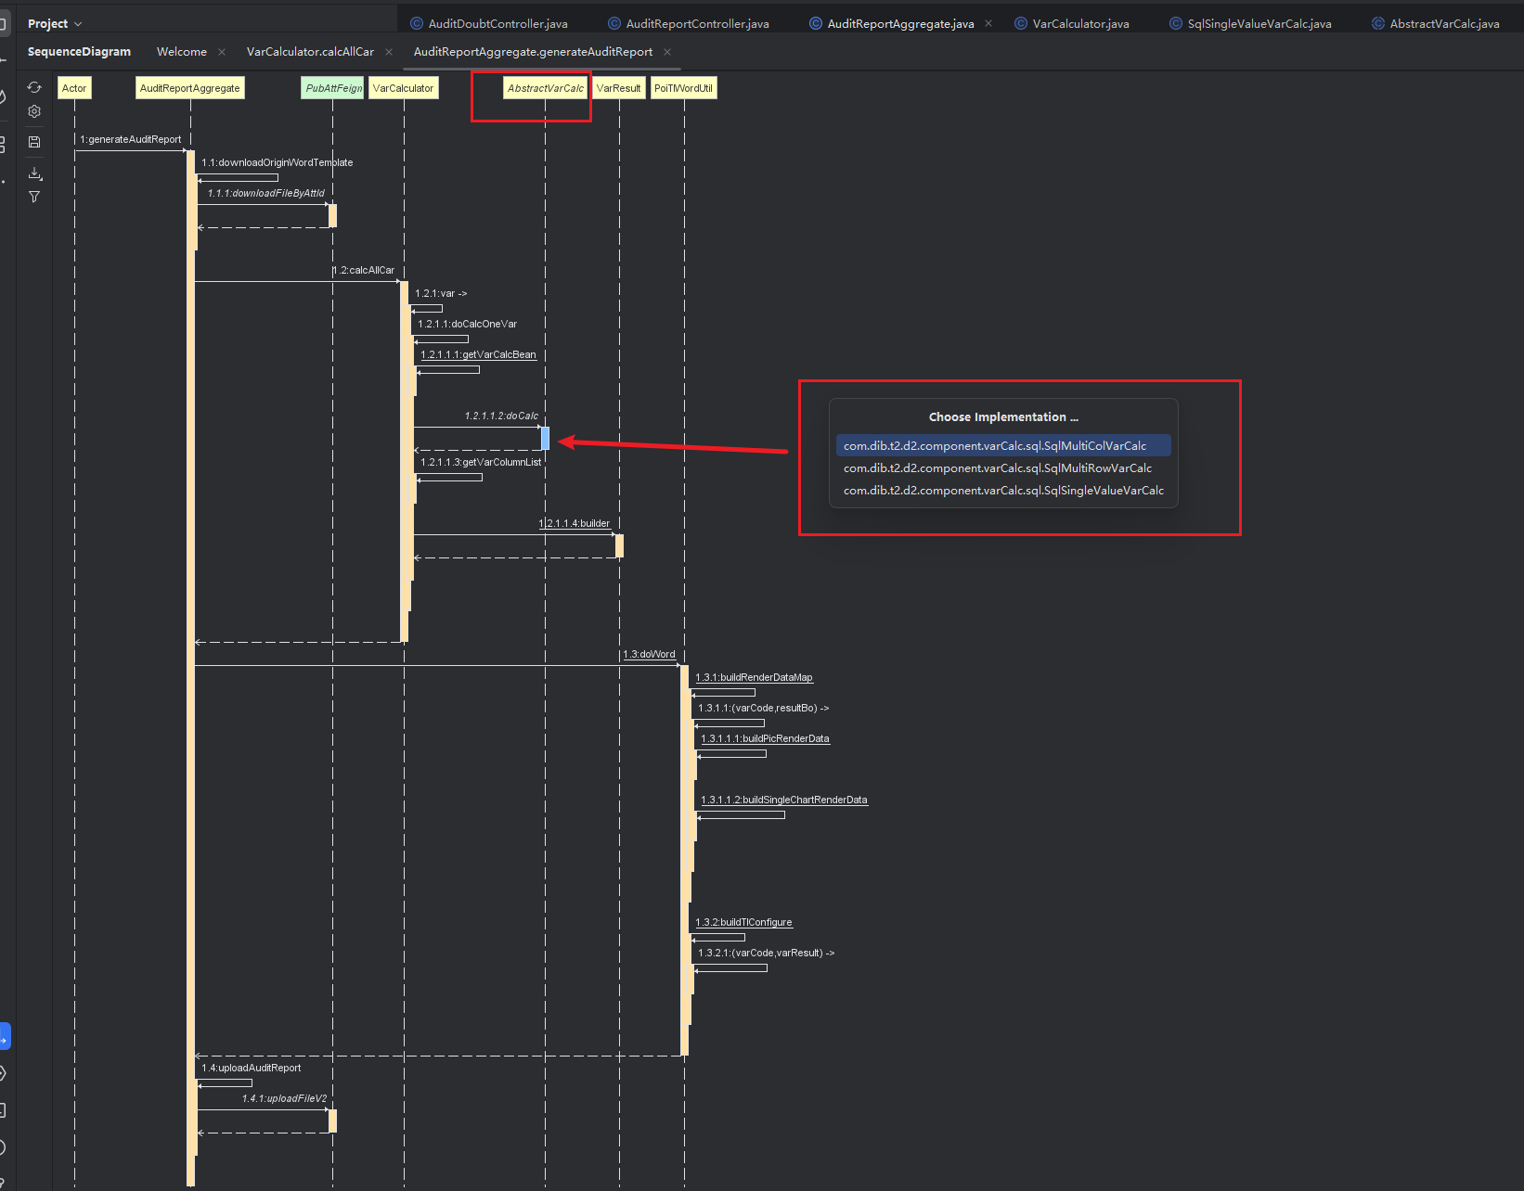

docker、arthas、elk、apm工具

代码工具
多交流、思考，借鉴更高效的实践技巧。

guava、hutool 中的集合工具
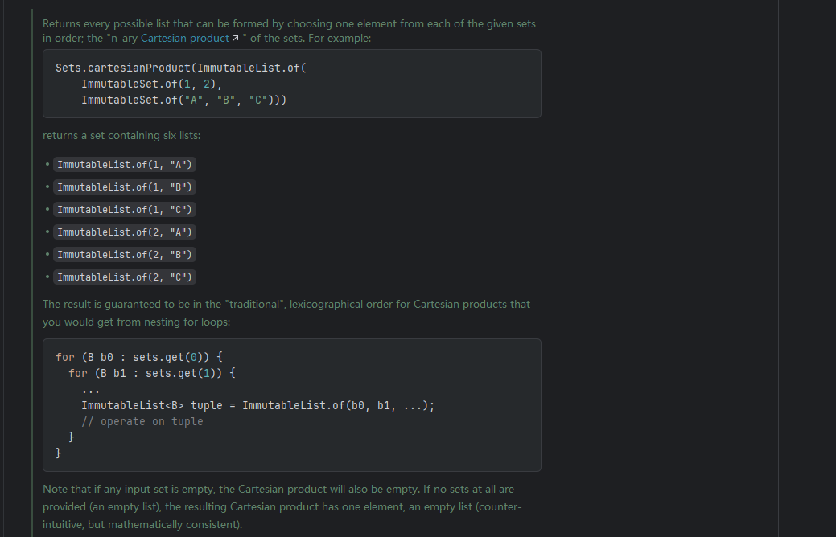

枚举工具
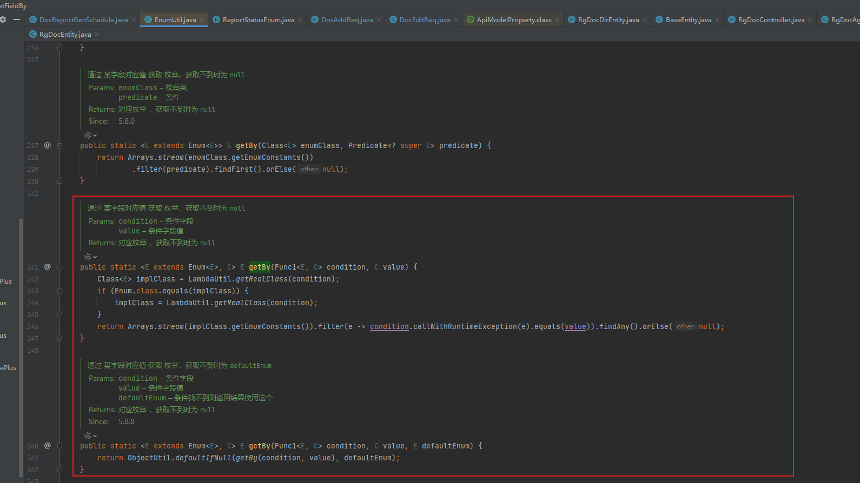

IO工具
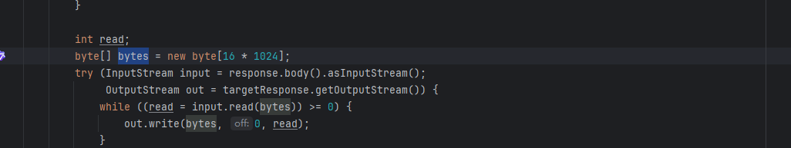
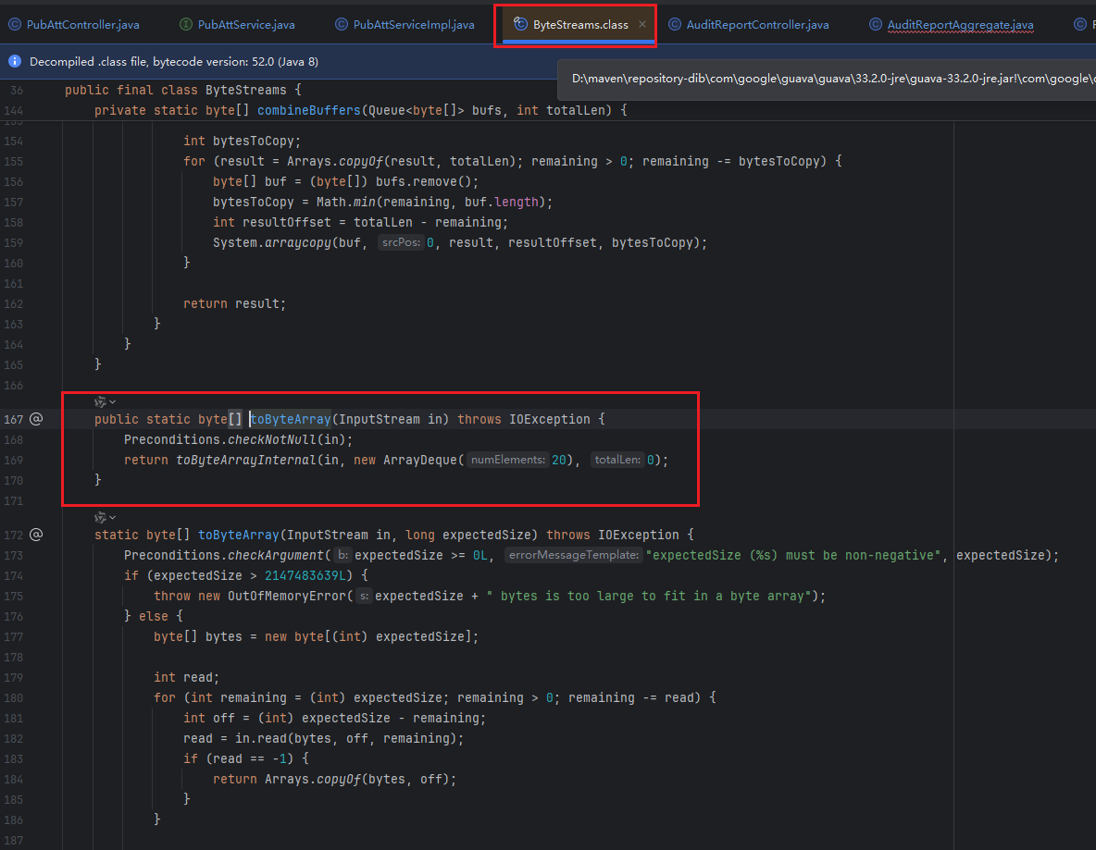

命名
（包括但不限于，类名、包名、工程名等等）
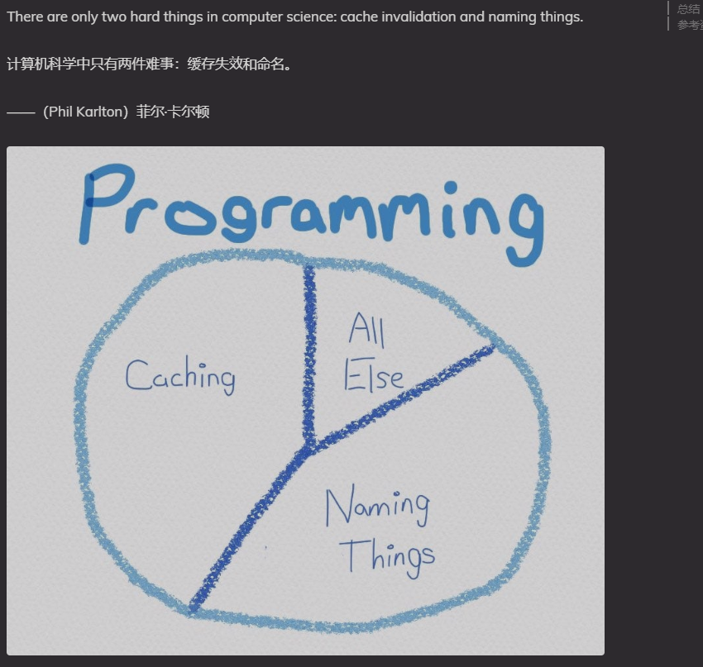
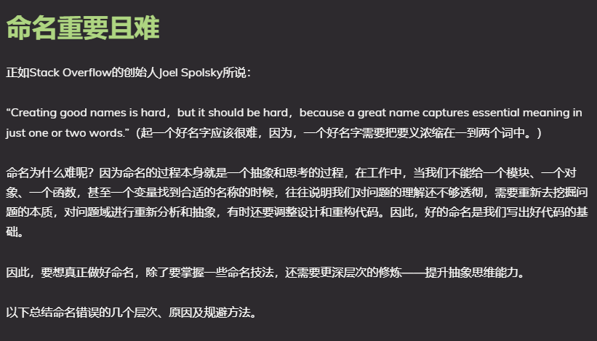
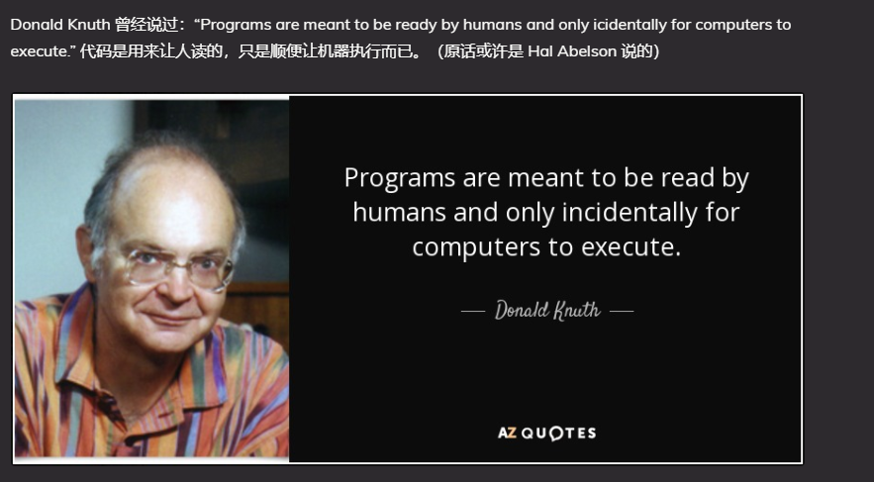

代码示例 - package的重要性
- 改之前
- 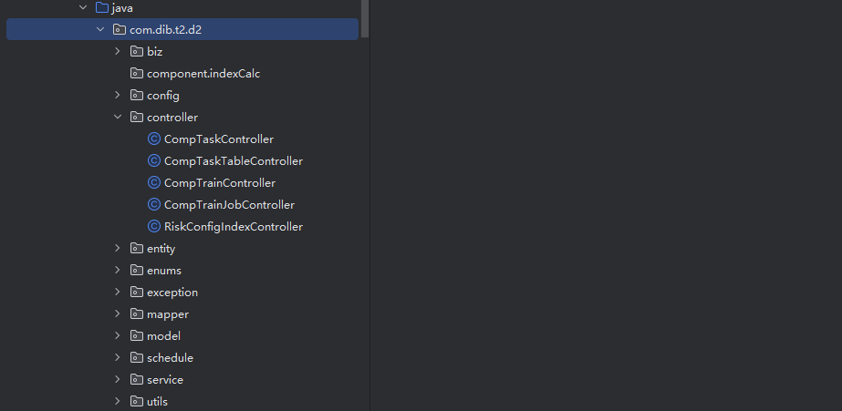
- 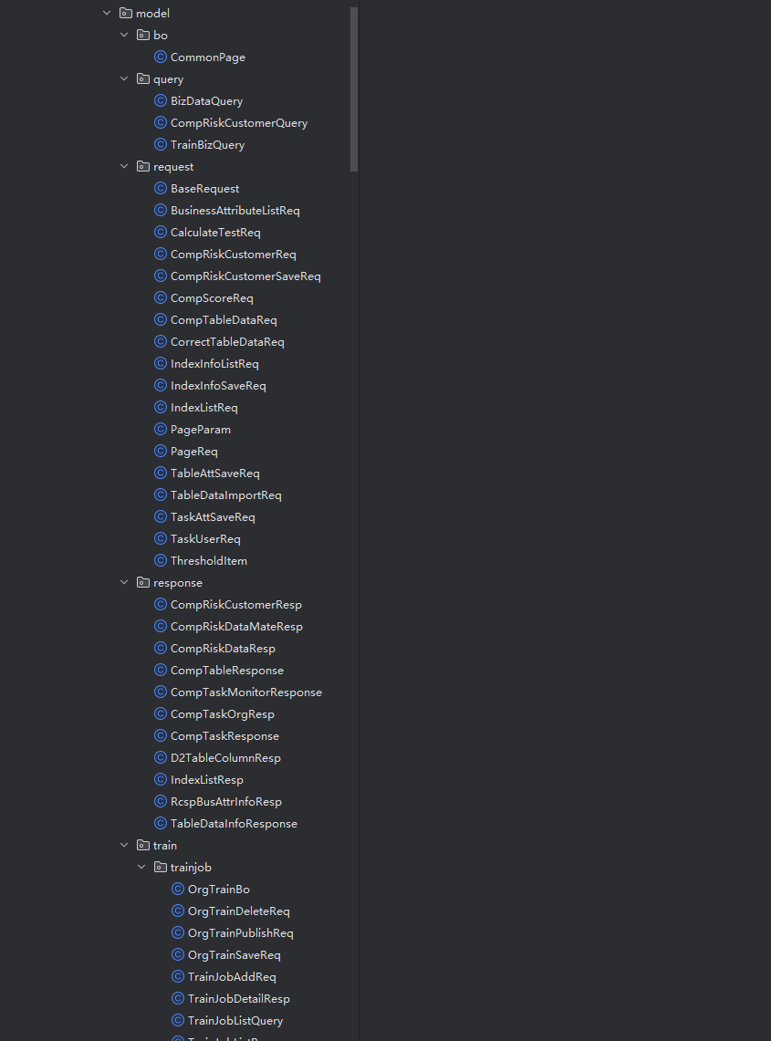
- 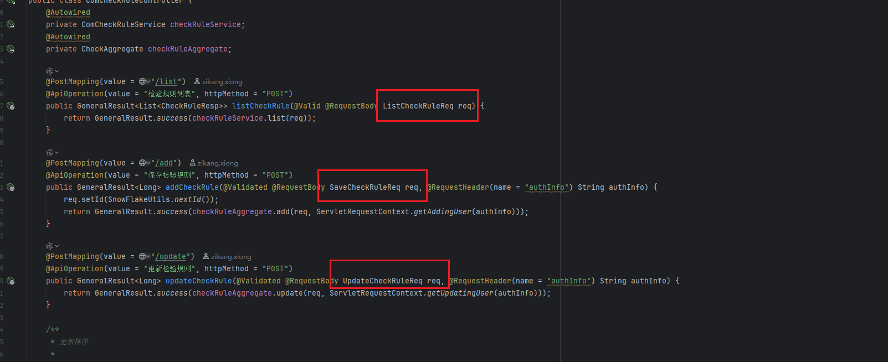
- 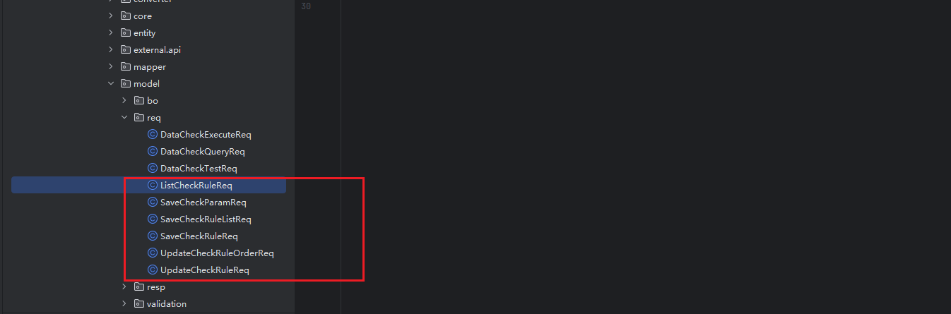
改之后
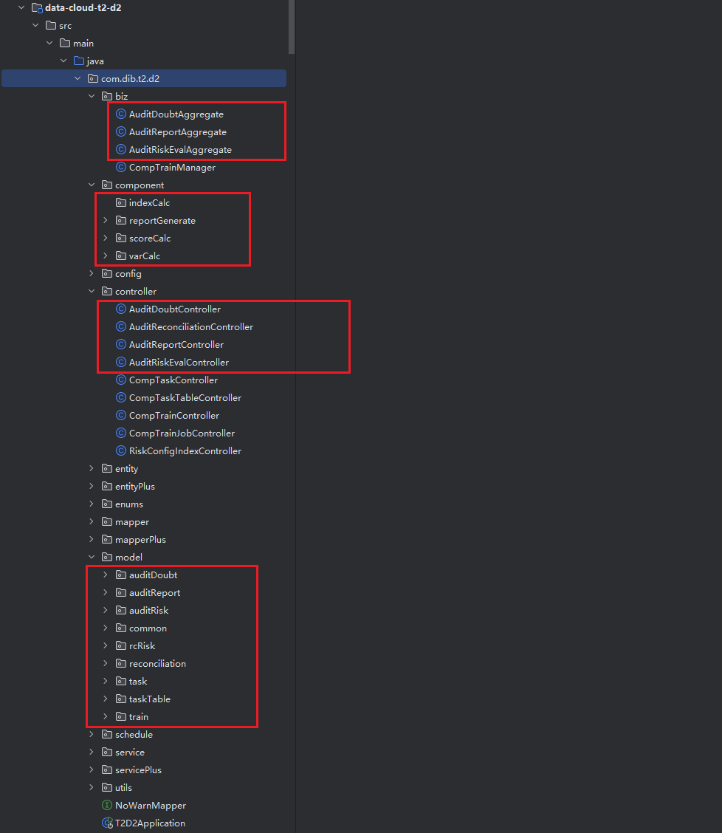

代码示例 - 风险计算
为什么不喜欢阅读他人的代码
为什么拒绝复用他人写的代码
为什么不要轻易的自己造轮子
改之前
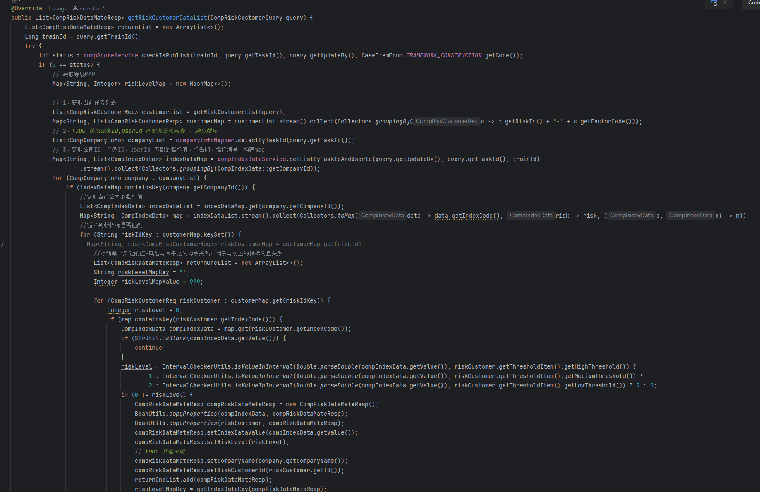
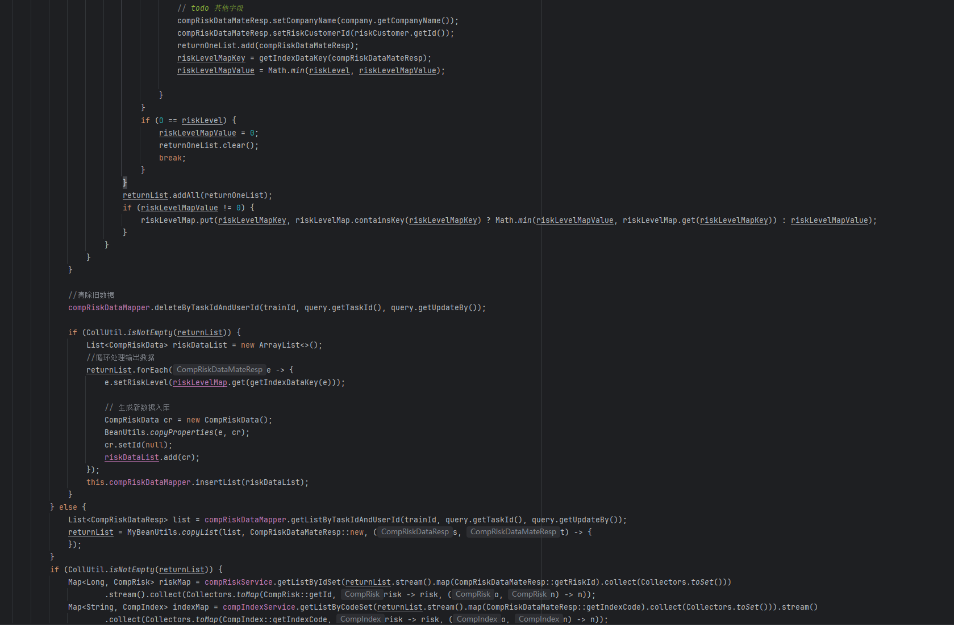
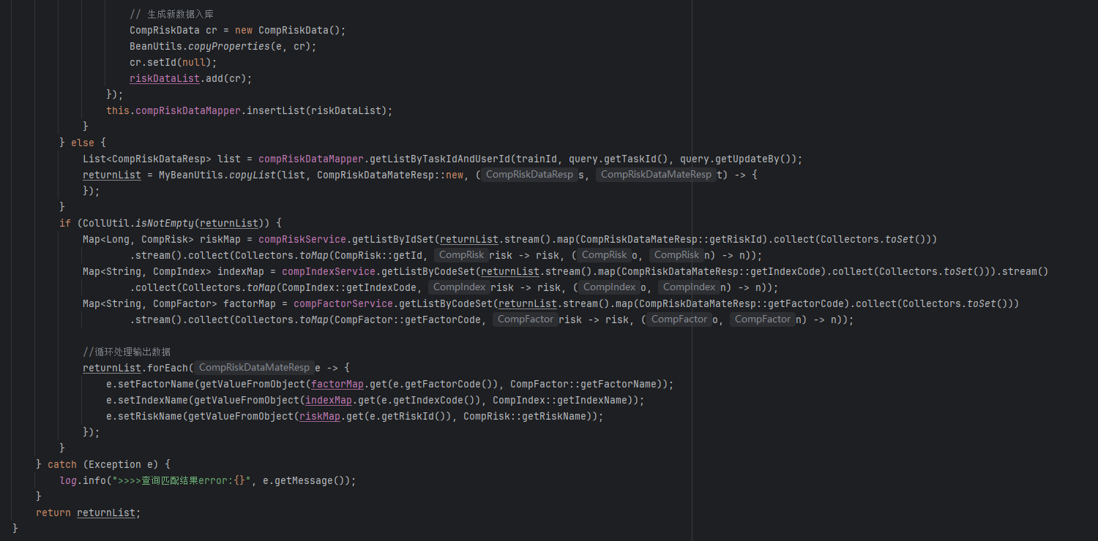
改之后
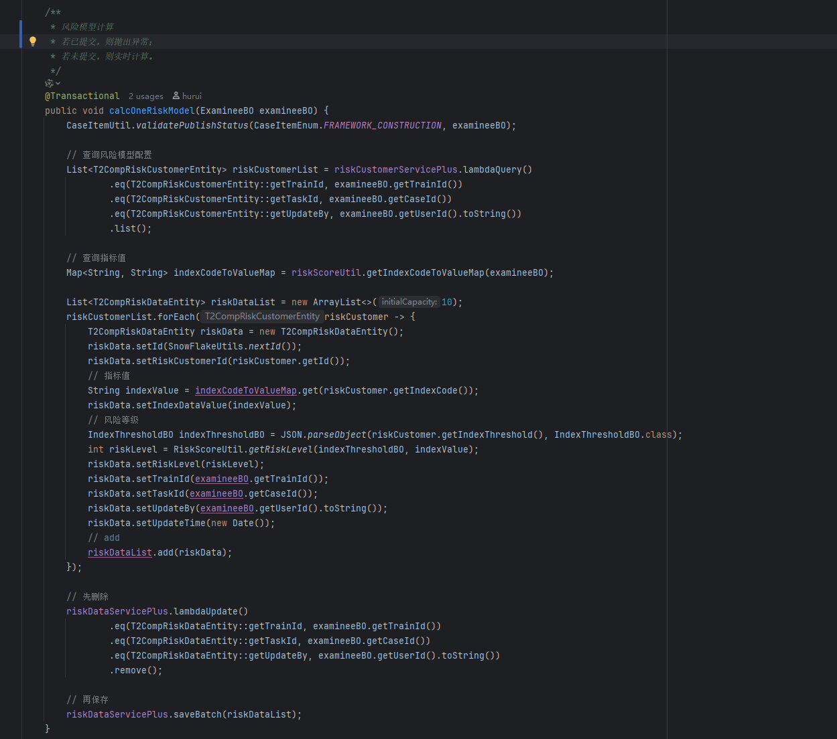
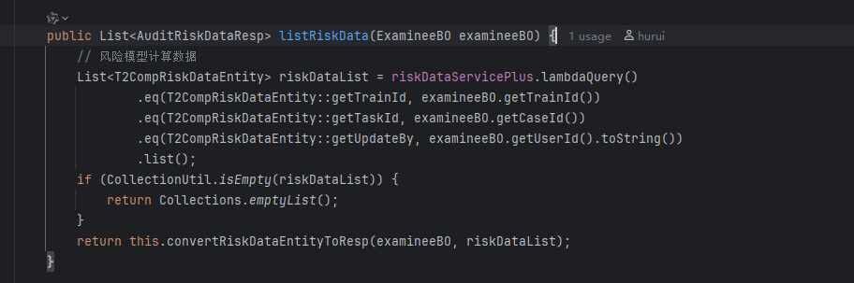

代码示例 - 风险对比
改之前
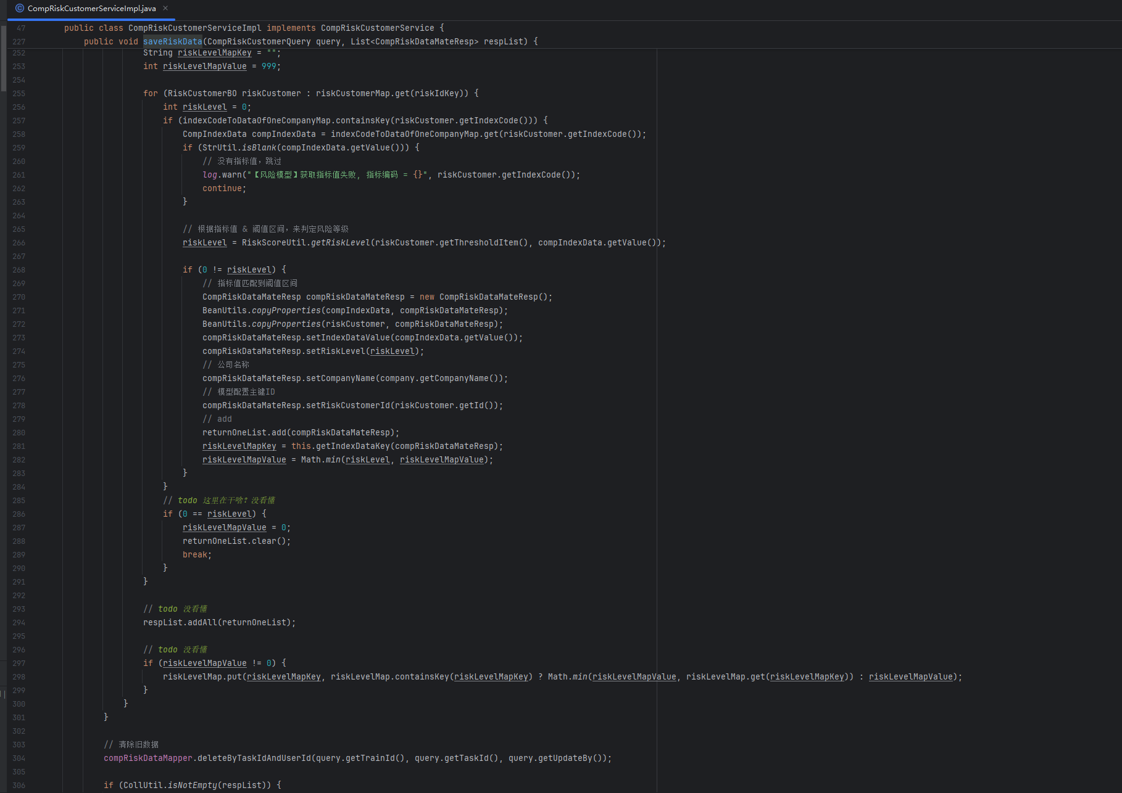
改之后
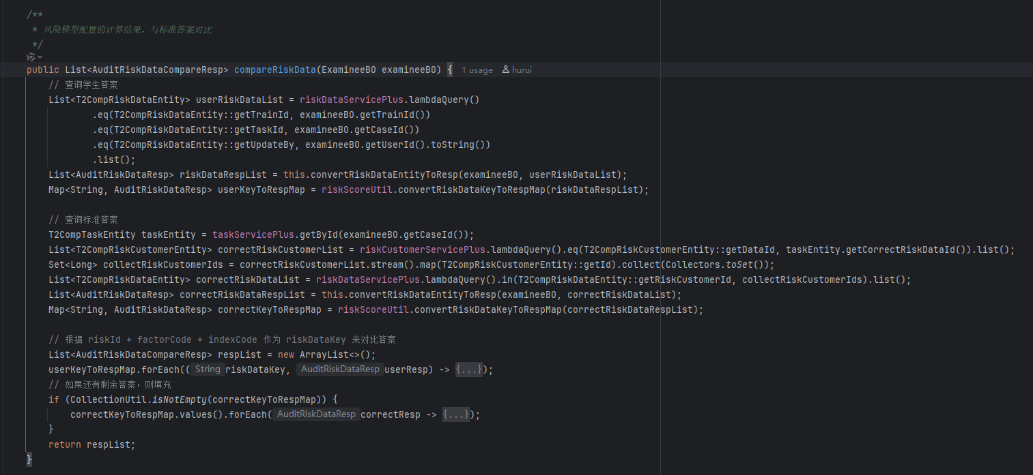

代码示例 - 分数计算
代码天然有自解释属性。
改之前
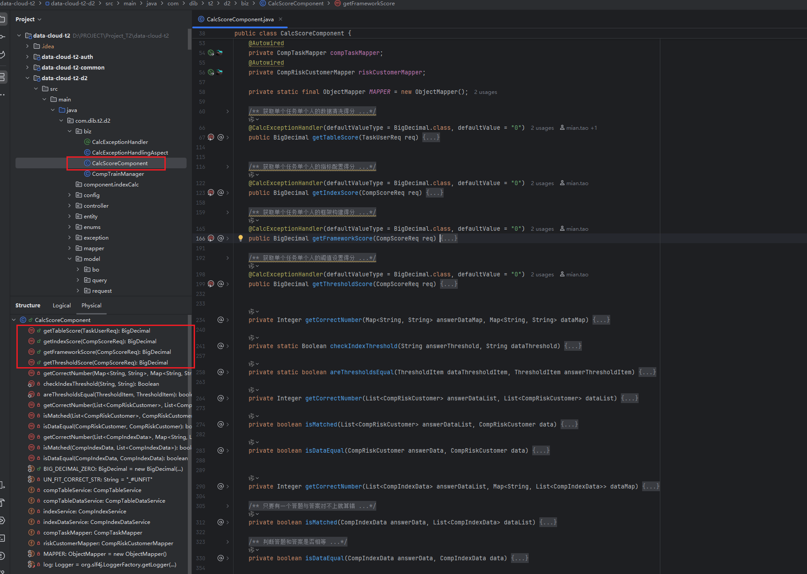
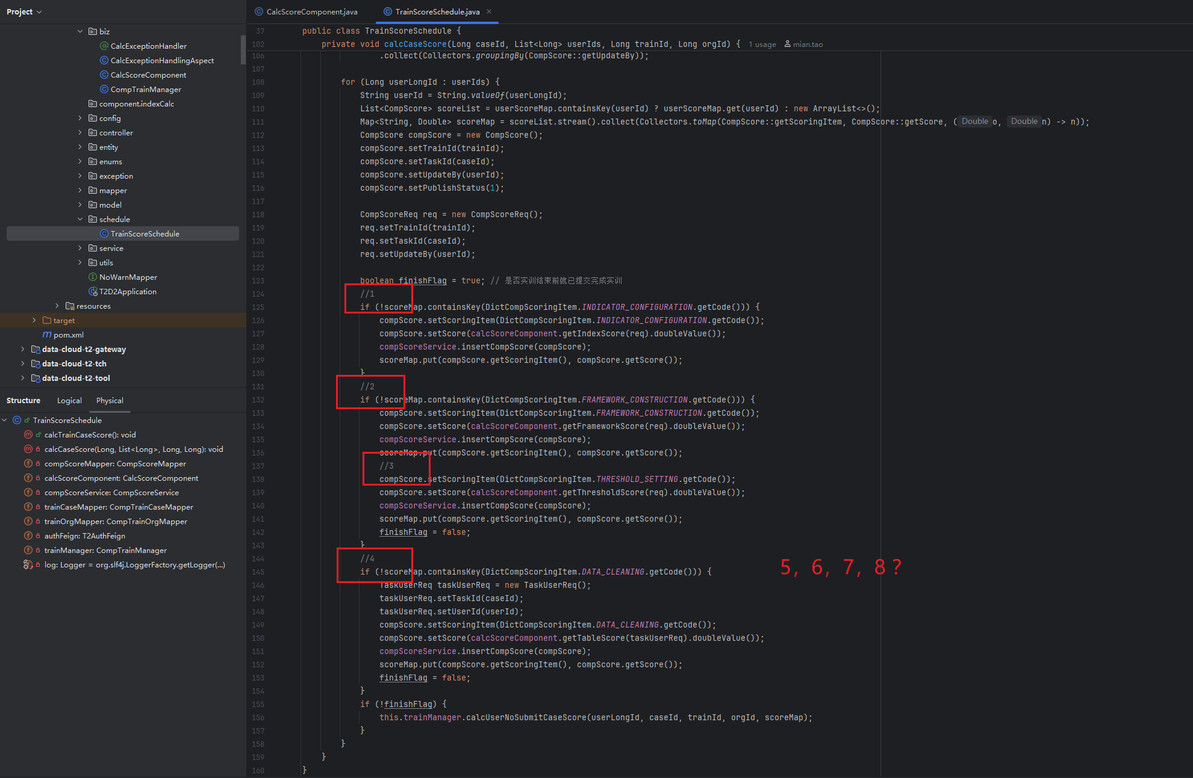
改之后
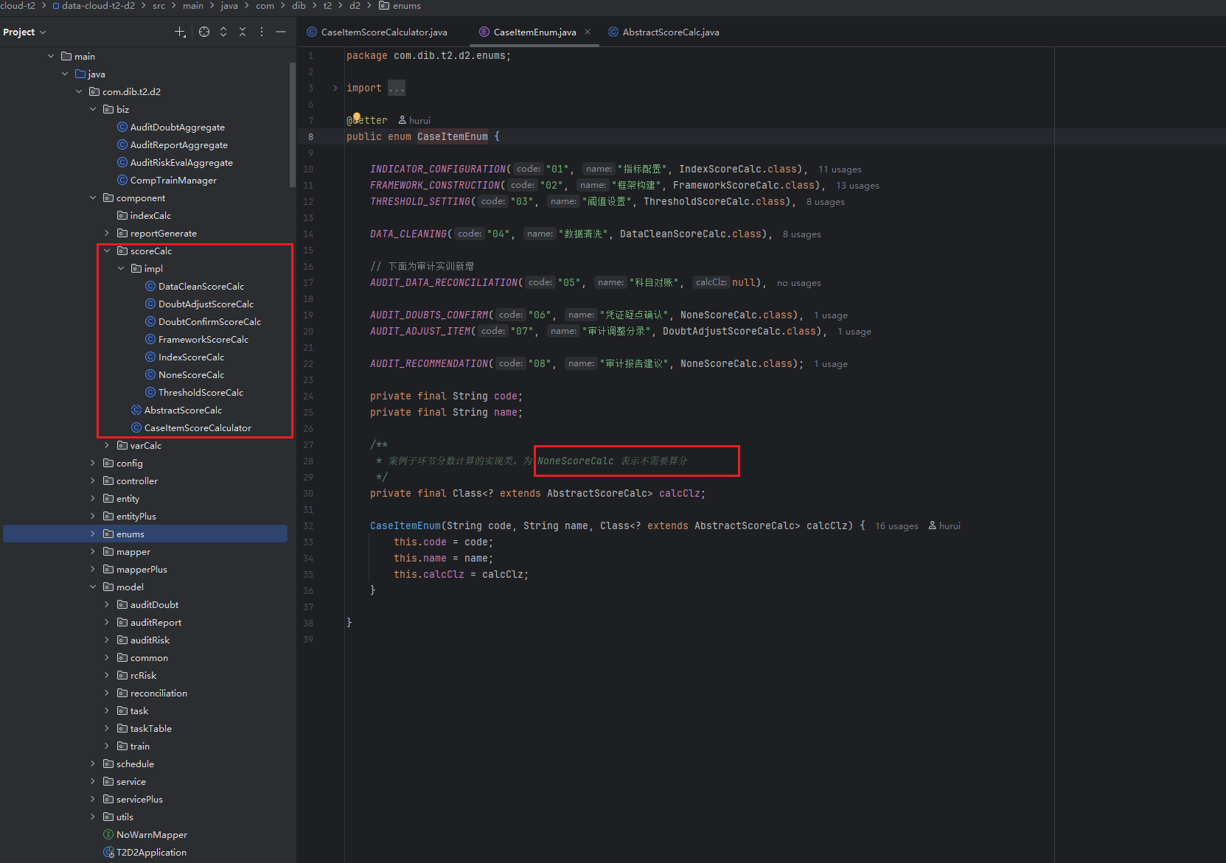

代码示例 - 报告生成
- 以 poi-tl 为例，TDO模式
- T（定义模板）
- D（准备数据）
- O（获得输出）
- 